Установка DVWA

Проект 2 этап

Нонна Козлова

Содержание

# 1 Цель работы

Установить DVWA

# 2 Выполнение лабораторной работы

1. устанавливаю DVWA в вирутальной машине kali (рис. ??), (рис. ??).

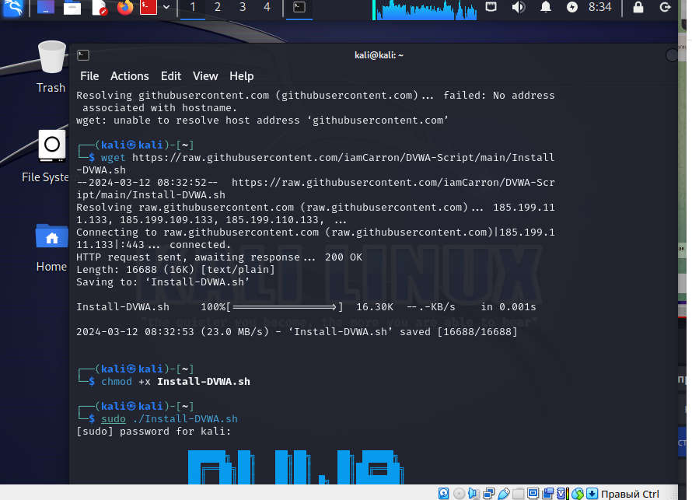

Код

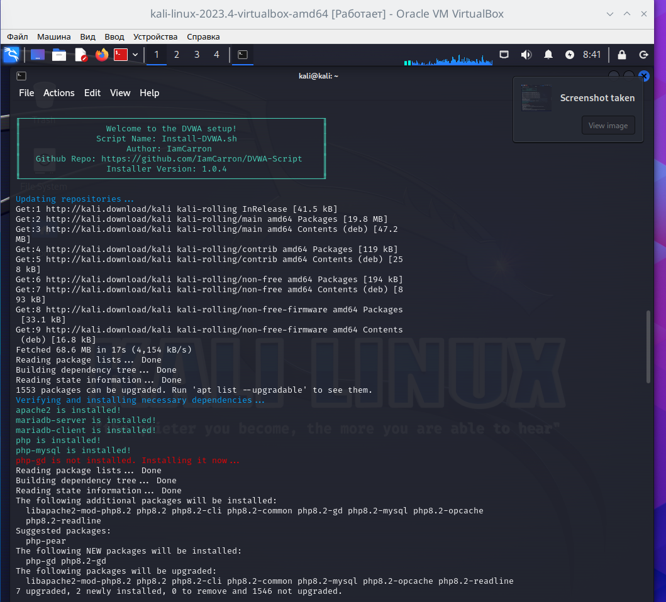

Код

1. Вхожу в аккаунт SQL(рис. ??).

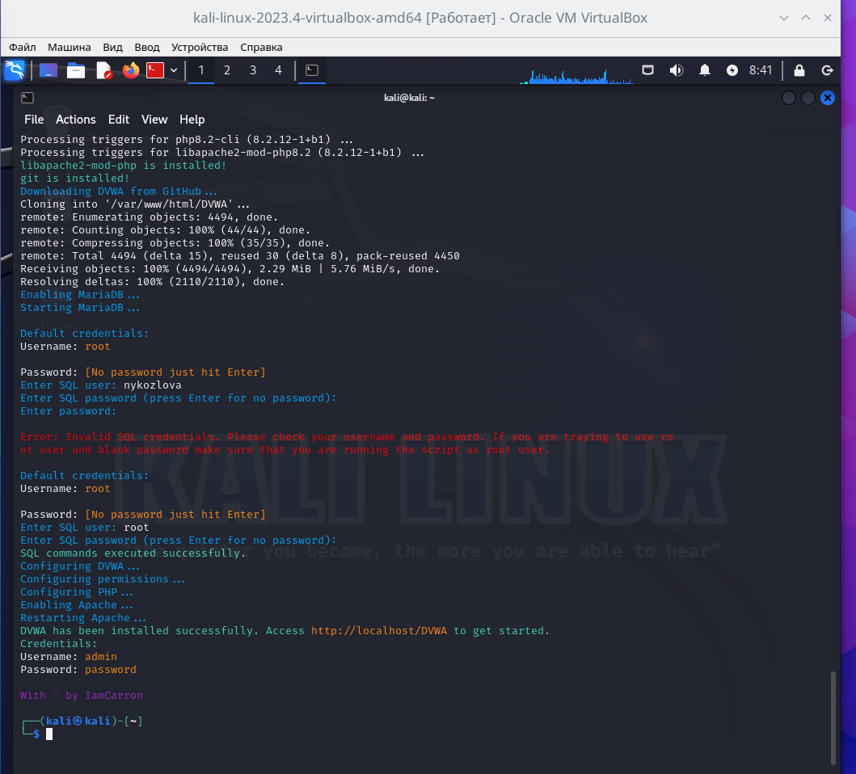

Код

# 3 Выводы

В ходе второго этапа индивидуального проекта я успешко установила DVWA.

# Список литературы